試験区分
試験地 | 浜田市役所
】
令和7年度
第3回浜田市職員採用試験
受 験 申 込 書

ふりがな |  |  |  |  |  |  |  |  |  | 【写真欄】  申込の際は必ず写真を貼ってください  ○縦4㎝×横3㎝  ○申込前6か月以内の撮影  ○上半身・正面・脱帽  ○写真裏面に氏名を記入
氏 名
生年月日 | 昭和  年 月 日 生  平成 |  |  | 令和8年4月1日現在  満 歳
受験票、試験結果通知書送付先
（建物の名称・同居先等を明確に記入してください。）
（ふりがな） |  |  |  |  |  |  |  |  | 電話（必ず連絡がとれるもの）
（〠 － ） |  |  |  |  |  |  |  |  | （ ）  －
メールアドレス |  | ＠
現住所（上記住所と同じであれば記入する必要はありません。）
（ふりがな） |  |  |  |  |  |  |  |  | 電話（必ず連絡がとれるもの）
（〠 － ） |  |  |  |  |  |  |  |  | （ ）  －
学歴（最終学歴を記入してください。）
学校の名称 |  |  | 学部・学科 |  |  | 在学期間 |  | 修学区分
 |  |  |  |  |  | 年 月から  年 月まで |  | □卒業 □修了 □卒業見込
 |  |  |  |  |  |  |  | □在学 □中退 |  |  | 学年
職歴（直近の経歴を記入してください。）
勤務先の名称 |  |  |  |  | 在職期間 |  | 職務内容
年 月から

年 月まで
資格・免許等（取得（見込含む）している資格・免許等を記入してください。）
資格・免許の名称 |  |  |  |  |  |  | 取得（見込）年月日
この申込書及び付属する書類の記載事項に誤りはありませんので、浜田市職員採用試験の受験を申し込みます。
なお、私はすべての受験資格を満たしています。

令和 年 月 日

氏名（自署）
申込書記入上の注意
1 太枠内のすべての欄に漏れなく記入してください。
2 記入はすべて本人の自署により鉛筆以外の黒の筆記用具を用い、楷書で丁寧に記入してください。
3 数字は算用数字を使用し、該当する□の中には✓印を付けてください。
4 記載事項に誤り等があると、職員として採用される資格を失うことがあります。
5 有資格者枠を受験する場合は、資格･免許等の欄に、名称及び取得(見込)年月日を必ず記入してください。

ふりがな
氏 名
勤務先 ※②  [1]職務経験期間  名称・所在地・部署名 | 雇用区分 | 業務内容等※③及び週所定労働時間 |  |  | 職務経験期間  ※④ |  | 人事課  確認欄  ※①
 | □正規  □自営  □その他  ( ) | (業務内容)  (週所定労働時間) |  |  | 年 月 日  ～  年 月 日  （期間 年 月）
（本社所在地）

 | □正規  □自営  □その他  ( ) | (業務内容)  (週所定労働時間) |  |  | 年 月 日  ～  年 月 日  （期間 年 月）
（本社所在地）

ア 職務経験期間(令和7年12月1日現在) 年 月 |  |  |  |  | 人事課確認欄※① 年 月
休業等の理由※⑤ | 休業期間 ※⑤ | 人事課確認欄 ※①
 | 年 月 日 ～ 年 月 日 (期間 年 月)
 | 年 月 日 ～ 年 月 日 (期間 年 月)
 | 年 月 日 ～ 年 月 日 (期間 年 月)
ウ 通算職務経験期間(ア－イ) ※⑥ 年 月  (令和7年12月1日現在) | 人事課確認欄 ※① 年 月
令和7年度
第3回浜田市職員採用試験
職務経歴調査票(一般事務員Ｒ)
※太線内は漏れなく記入してください。
※[1]職務経験期間、[2]休業期間等、[3]通算職務経験期間についてはそれぞれの欄に漏れなく記入してください。
※①の「人事課確認欄」には、記入しないでください。
※②の「勤務先」の「名称」は、正式名称(「株式会社」等は「(株)」等の略語でかまいません)、「所在地」は、都道府県名及び市町村名、「部署名」は業務内容が分かる範囲まで記入してください。
※③の「業務内容等」は、できるだけ具体的に詳しく記入してください。
※④の「職務経験期間」は、常勤の正社員(職員)又は概ね週30時間以上勤務していた全ての期間(1か月未満の就労及び試用期間を含む)を記入してください。
※⑤の休業とは、育児休業(産前産後休暇除く)、年次有給休暇以外の休暇・休職・休業・欠勤(1か月未満の期間を除く)・停職及び出勤停止をいいます(一時帰休は含みません。)。
※⑤休業期間がない場合は、「該当なし」と記入してください。
※⑥の「通算職務経験期間」が3年未満の場合は、受験資格がありません。
※記入欄が不足する場合等は、調査票を複写等して作成してください。
[3]通算職務経験期間
[2]休業期間等
イ 合計休業期間 年 月
人事課確認欄※① 年 月

採用試験情報に関するアンケート
（このアンケートは、採用試験の広報改善のために使用いたします。ご協力をお願いいたします。）

【 質問 】
浜田市職員採用試験の情報をどこで知りましたか。該当するものに☑をご記入ください。
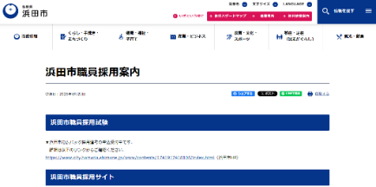
（複数回答可）
□ 浜田市公式ホームページ
□ 浜田市広報誌（広報はまだ）
□ 就職情報サイト（例：キャリタス、indeedなど）
□ SNS広告（Instagram、Facebookなど）
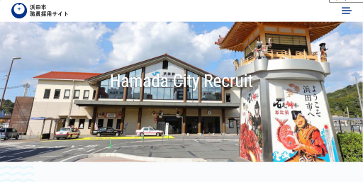
□ 学校（高校・大学・専門学校など）からの案内
□ 浜田市職員採用ホームページ
□ 家族・友人・知人からの紹介
□ その他（以下に具体的にご記入ください）

ご協力ありがとうございました。

